一．什么是javaaweb

1. Javaweb是指所有通过Java语言编写可以通过浏览器访问的程序的总称，javaweb。它是基于请求和响应来开发的
2. 什么是请求？请求是指是指客户端给服务器发送数据，叫请求Request
3. 什么是响应？响应是指服务器给客户端回传数据，叫响应Response
4. 请求和响应的关系：请求和响应是成对出现的，有请求就有响应。

二.Web资源的分类：

静态资源：html、css、js、txt、mp4视频、jpg图片

动态资源：jsp页面、servlet程序等等

三．常用的web服务器

Tomcat：提供对jsp和servlet的支持。它是一种轻量级的javaweb容器（服务器），也是当前应用最广的javaweb服务器（免费）

Jboss：是一个遵从JavaEE规范的、开源的、纯Java的EJB服务器，它支持所有的JavaEE规范（免费）

GlassFish:是一款强健的商业服务器，达到产品级质量（应用很少）

Resin:是一个非常流行的服务器，对servlet和jsp提供了良好的支持，性能也比较优良

WebLogic：是目前应用最广泛的web服务器，支持javaEE规范

四．servlet程序2.5版本是现在市面上使用最多的版本（xml配置）

到了servlet3.0之后。就是注解版本的servlet使用

b)目录介绍

bin 专门用来存放Tomcat服务器的可执行程序

conf 专门用来存放Tomcat服务器的配置文件

lib 专门用来存放Tomcat服务器的jar包

logs 专门用来存放Tomcat服务器运行时输出的日记信息

temp 专门用来存放Tomcat服务器运行产生的临时数据

webapps 专门用来存放部署的web工程。

work 是tomcat工作时的目录，用来存放Tomcat运行时jsp翻译为servlet的源码，和Session钝化的目录

c)如何部署web工程到tomcat

第一种方法：只需要把web工程的目录拷贝到tomcat的webapps目录下即可。

第二种方法：找到Tomcat下的conf目录\Catalina\localhost\下，创建如下的配置文件：

<Context path=”/abc”docBase=”E:\book”\>

Context表示一个工程上下文 path表示工程的访问路径：/abc docBase表示你的工程目录在哪里

d)如何访问Tomcat下的web工程。

只需要在浏览器中输入访问地址格式如下：

<http://ip:port/工程名/目录下/>文件名

e)手托html页面到浏览器和在浏览器中输入<http://ip:port/工程名/目录下/文件名访问的区>别

手托html页面到浏览器，这时候看到浏览器的地址为<file:///E:/book/index.html>

它使用的协议是<file:///协议。file协议表示告诉我们浏览器直接读取file:协议后面的>路径，解析展示在浏览器上即可。

<http://ip:port/工程名/工程下/>资源名，它所使用的协议是http协议

<http://localhost:8080/book/index.html>

http:表示协议 localhost是ip地址:8080是端口号/book是工程路径/index.html是哪个文件。

h)ROOT的工程的访问，以及默认index.html页面的访问

当我们在浏览器地址栏中输入访问地址如下：

<http://ip:port/> ===>没有工程名的时候，默认访问的是ROOT工程

当我们在浏览器地址栏中输入的访问地址如下：

<http://ip:port/工程名/> ==>没有资源名，默认访问index.html页面

五．idea中动态web工程的操作

a)idea中如何创建动态web工程

1.创建一个新模块2.选择你要创建的web工程3.输入你的模块名，点击finish

b)如何给动态web工程添加额外的jar包

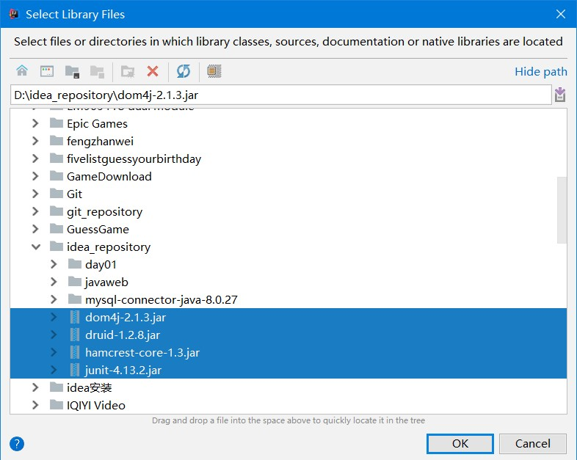 1.可以打开项目结构菜单操作界面，添加一个自己的类库

2.浏览，选择到当前类库需要的jar包

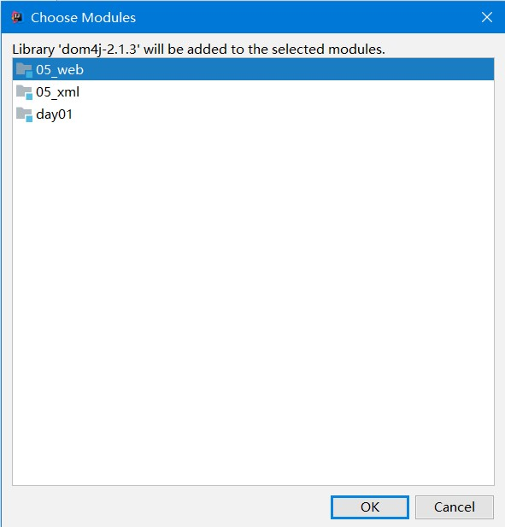

3.选择你添加的类库给哪个模块使用。

4.选择Artifacts选项，将类库添加到打包部署中

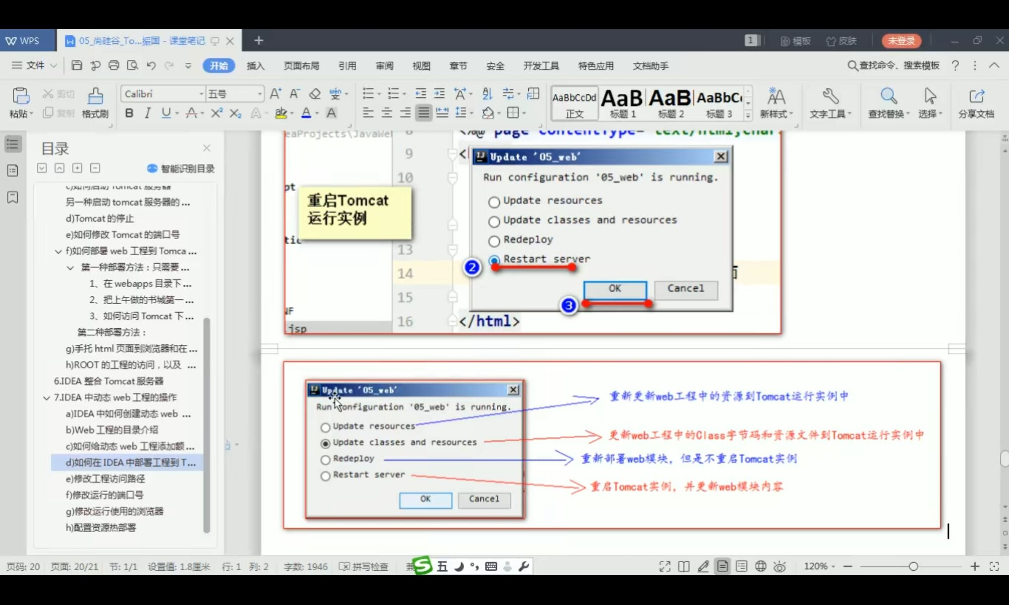六．